SPECIFICAȚII TEHNICE
Cantitatea: 4 autospeciale
Nr. d/o | Specificația tehnică | Dotare autospecială
 | TIP CAROSERIE | Combi în 5 uși
 | CAPACITATEA CILINDRICA A MOTORULUI | Min.1395
 | CARBURANT | Benzină
 | CUTIE DE VITEZE | Manuală, 6+1 trepte
 | TRACŢIUNE | Față
 | NIVEL DE DEPOLUARE | Euro 6
 | NUMĂR DE LOCURI | 5
 | PUTERE MOTOR | min.110 Kw/min.150cp
 | TIPUL TURBINEI | Turbosuflantă
 | SISTEMUL DE COMBUSTIBIL | Injecție directă
 | ACCELERAȚIE (0-100 Km/h) | Max. 9,2 s
 | DIRECŢIE (servodirecția) | Asistată (electrică)
 | ROTI (Jante) | Jante aliaj ușor Min.R16
 | SISTEM DE FRÂNARE | ABS (sistem de anti-blocare a roților)
 | FRÂNĂ FAȚĂ | Discuri ventilate
 | FRÂNĂ SPATE | Discuri
 | CAPACITATE REZERVOR | Min.50 l.
 | VOLUM PORTBAGAJ | Min.600 l.
 | ROATA DE REZERVA | DA
 | DOTĂRI:
 | Siguranță | Airbag-uri frontale (șefer+pasager)
 | Siguranță | Airbag-uri laterale față, tip cortina
 | Siguranță | Centruri de siguranță față/spate cu sistem de prindere în trei puncte.
 | Sisteme de asistență | Sistem de control electronic al stabilității
 | Sisteme de asistență | Sistem control tracțiune
 | Sisteme de asistență | Senzori de parcare spate
 | Sisteme de asistență | Sistem de monitorizate a presiunii în pneuri
 | Funcționalitate | Oglinzi exterioare cu reglaj electric, încălzite
 | Funcționalitate | Faruri anticeață
 | Funcționalitate | Computer de bord
 | Funcționalitate | Instalație de aer condiționat sau climatizare
 | Funcționalitate | Geamuri acționate electric față
 | Funcționalitate | Închidere centralizată cu telecomandă
 | Funcționalitate | Bancheta șofer reglabilă pe înălțime
 | Funcționalitate | Iluminare habitaclu cu senzori pentru toate ușile
 | Funcționalitate | Iluminare portbagaj
 | Funcționalitate | Luneta încălzită
 | Funcționalitate | Ștergător lunetă, cu spălător integrat
 | Funcționalitate | Sistem audio
 | Funcționalitate | Imobilizator electronic
 | Funcționalitate | Volan multifuncțional îmbrăcat în piele
 | Funcționalitate | Perete despărțitor modular între salon și portbagaj
 | Funcționalitate | Plasă în portbagaj cu elemente de fixare
 | Funcționalitate | Priza 230V și intrări USB
 | Funcționalitate | Pachet drumuri grele (garada la sol mărită și protecția motorului și cutiei de viteză)
 | Accesorii:
 | PACHET LEGISLATIV | Stingător
 | PACHET LEGISLATIV | Trusa medicală
 | PACHET LEGISLATIV | Triunghi reflectorizant
 | set din (4 unități) cauciucuri de iarnă | DA
 | covorașe cauciuc față/spate | DA
 | covorașe textile salon față/spate | DA
 | apărătoare noroi | DA
 | CULOARE | Alb
 | GARANŢIE | Minim 3 ani sau cel puțin 100000 km.
 | ANUL FABRICAŢIEI | Automobil nou, fabricat a. 2020-2021
 | CONFORMITATE | Certificat de Dealer autorizat
 | Dotări suplimentare:
 | RAMPA LUMINOASĂ LED (GIROFAR) | Rampă luminoasă LED (girofar) cu sistem de semnalizare sonoră și luminoasă
 | RAMPA LUMINOASĂ LED (GIROFAR) | Culoare Roșu+albastru
 | RAMPA LUMINOASĂ LED (GIROFAR) | Sistem unic de comandă rampa luminoasă, cu indicator al regimului de lucru
 | RAMPA LUMINOASĂ LED (GIROFAR) | Regim de luminiscență: albastru+roșu, doar roșu sau albastru, doar frontal sau spate.
 | RAMPA LUMINOASĂ LED (GIROFAR) | Lentile speciale care intensifică intensitatea luminii
 | RAMPA LUMINOASĂ LED (GIROFAR) | Min.52 leduri,lentile
 | RAMPA LUMINOASĂ LED (GIROFAR) | Partea stângă a rampei luminoase min.26 leduri cu lentile
 | RAMPA LUMINOASĂ LED (GIROFAR) | Partea dreaptă a rampei luminoase min.26 leduri cu lentile
 | RAMPA LUMINOASĂ LED (GIROFAR) | Proiector Led (alb) pentru iluminat de stradă lateral
 | RAMPA LUMINOASĂ LED (GIROFAR) | Puterea Ledurilor (1 buc) min.3W
 | RAMPA LUMINOASĂ LED (GIROFAR) | Reflector direcțional pentru fiecare Led
 | RAMPA LUMINOASĂ LED (GIROFAR) | Lungimea (m) rampei luminoase min.1.12 – max.1.16
 | RAMPA LUMINOASĂ LED (GIROFAR) | Lățimea (m) rampei luminoase min.0,35 – max.0,40
 | RAMPA LUMINOASĂ LED (GIROFAR) | Înălțimea (m) rampei luminoase min.0,07 – max.0,10
 | RAMPA LUMINOASĂ LED (GIROFAR) | Materiale plastice din policarbonat rezistent la raze ultraviolete ( nu se decolorează)
 | RAMPA LUMINOASĂ LED (GIROFAR) | Dispozitiv sirenă amplasat pe centru, min.4 tonuri de sunet
 | RAMPA LUMINOASĂ LED (GIROFAR) | Puterea semnalului sonor, dispozitiv sirenă: min.100watt  ( min.115 – max.130 dB)
 | RAMPA LUMINOASĂ LED (GIROFAR) | Sistem unic de comandă sirenă, cu microfon
 | RAMPA LUMINOASĂ LED (GIROFAR) | Garanție min.24 luni
 | RAMPA LUMINOASĂ LED (GIROFAR) | Stație de reparație pe teritoriul mun.Chșinău
 | RAMPA LUMINOASĂ LED (GIROFAR) | Certificat de Dealer autorizat pe teritoriul Republicii Moldova
 | RAMPA LUMINOASĂ LED (GIROFAR) | Certificat de conformitate la standarte
 | 2 flash-blițz auto led: față (roșu/albastru) | DA
 | APLICAȚIA SCHEMEI COLORO-GRAFICE | Aplicația schemei coloro-grafice, marcajele de identificare și inscripțiile informaționale pe autospeciale, cu folosirea materialului reflectorizant, conform reglementărilor interne ale Poliției.
 | CONURI reflectorizante de semnalizare rutieră cu lumini de siguranță | 6 unități, conuri flexibile reflectorizante din cauciuc (H-70-75 cm). Lumini de siguranță pentru întroducerea în conuri, cu sursă de alimentare, linze de policarbonat, cu unghi de vedere 360 grade, pentru o vizibilitate maximă.
 | REGISTRATOR VIDEO ( cu o rezoluție video înaltă, pentru a avea posibilitatea de a restabili situația pe șosea cu o mare acuratețe și obiectivitate și cu un unghi mare de vizualizare pentru a repera ceea ce se întâmplă chiar și pe benzile de la distanță) | Rezoluție video maximală de 2560x1080;  Display LCD, min.2,5 inch;  Activare automată când se detectează mișcare/când motorul e pornit;  Cu înregistrare a sunetului;  Baterie proprie;  Înregistrare ciclică;  Fregvența video min.30 fps;  Obiectiv, ungiul de vizionare min.165°;  Suport pentru card de memorie micro SD;  Capacitatea de stocare pentru cartela de memorie min.32 Gb  Imprimarea informației în video (data, luna, anul, ora);  Adaptor pentru automobil;  Suport pentru fixare pe parbriz;  Cablu USB.  Cartelă de memorie Micro SD, min.32Gb, clasa de viteză 10
 | Disponibilitatea operatorului de conectare a dispozitivelor modulare după livrare, fără pierderea garanției (stație radio,rampa luminoasă, sistem comenzi rampă, camere video) | DA
 | Disponibilitatea operatorului de a participa, după caz, la reutilare sau de transmitere a dreptului de intervenție în structura unității de transport, conform necesităților Poliției, altei companii, cu menținerea garanției. | DA

Fiecare automobil urmează a fi echipat cu următoarele echipamente

Specificație laptop
Cantitatea: 4 buc.
- Diagonala ecran, 13 – maxim 14 inch
- Rezolutie ecran, pixeli 1920x1080 FullHD
- CPU 1,6-4,2 GHz, minimun 4 nuclee
- Hard disk SSD, 128 Gb
- Memorie operativă – minimum 6 Gb
- Tip memorie operativa DDR4
- Placa video integrată
- Wi-Fi, camera web, microfon și difuzoare incorporate
- porturi – minimu 3 (2xUSB 3,1, 1xUSB 2,0), SD card reader
- Sistem de operare Windows 10 x64
- Tip acumulator Li-Ion
- Mouse optic wireless
- Geantă

Specificaţii tehnice imprimantă laser de birou alb/negru
Cantitatea: 4 buc.
Functii disponibile | Imprimanta
Tehnologie de printare | Laser, monocrom
Ciclu de utilizare, lunar | 8000 pagini
Format | A4
Rezolutie printare alb/negru | 1200dpi
Viteza de printare alb/negru | min 18 ppm
Număr de culori | 1
Număr de cartuşe | 1
Capacitate memorie | Min 8 Mb
Interfeţe | USB 2.0 Hi-Speed
Timp de imprimare a prim pag. | Max. 7,8 sec
Tip de suport material | Hârtie simplă, groasă, reciclată, folii transparente
Greutatea hârtiei | 60 - 163 g/m²
Cartuş alb/negru | min 1600 file
Compatibilitate cu OS | Windows XP/7/8/10
Accesorii | Cablu 220v – 1 buc., cablu USB 2.0 3m – 1 buc.

SPECIFICAȚII TEHNICE A VESTEI ANTIGLONȚ, CASCĂ ANTIGLONȚ ȘI CĂTUȚE

Cantitatea: 8 buc.

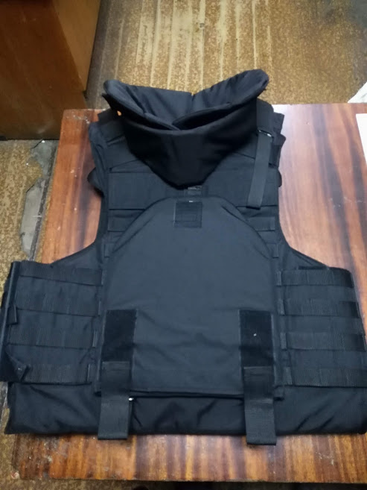
Vesta antiglonț este confecționată din țesătură rezistentă la uzură, al cărui avantaj este capacitatea de a plasa mai mult de 15 buzunare diferite pe suprafață sa ceea ce face ca armura corpului să fie mult mai funcțională.
O geantă balistică, moale, anti-așchii este plasată în jurul întregului perimetru, fabricată din kevlar impermeabil (19 straturi), al cărui scop este de a proteja zone precum gâtul, părțile laterale, inghinele, umerii de a fi lovite de așchii.
SET COMPLET: Două plăci (piept, spate) conform clasei a 4-a de protecție, dimensiunea unei plăci este de 250x300 (7,5 dm.kv.).
Fiecare placă este tratată cu pâslă și sigilată cu plastic pentru a evita ricoșarea și învelită cu o țesătură hidrofugă, producătorul certificat TEMP-3000, a trecut testele balistice;
Două plăci (laterale) conform clasei a 4-a de protecție, dimensiunea unei plăci este de 120x150 (3 dm.kv.). Fiecare placă este tratată cu pâslă și sigilată cu plastic pentru a evita ricoșarea și învelită cu o țesătură hidrofugă, producătorul certificat TEMP-3000, a trecut testele balistice;
Greutatea produsului 12 kg ± 700 grame.
Sistemul de eliberare rapidă constă dintr-o bandă flexibilă care este atașată la umărul armurii. În partea inferioară a spatelui, o bandă flexibilă adună și ține laolaltă pieptul și spatele armurii.
Dimensiunea armurii este de 44-58.
Culoare – neagră
Cască antiglonț
Cantitatea: 8 buc.

Numele produsului | Cască antiglonț PASGT M88
Numărul modelului | BH1296
greutate specifică | ≤1.50 kg
Zona de protecție | 0.13m ^ 2
Grosime | 6.7-7.0mm
Nivel balistic | NIJ IIIA (9mm) NIJ IIIA (.44mm)
Accesoriu | curea pentru bărbie, sistem de suspensie și tampon
Garanție | ani 8
Caracteristica produsului | • Proiectare PASGT  • Material aramid sau UHMWPE  • Economii semnificative de greutate.  • Construcții cu mai multe straturi  • Curele de suspensie durabile și confortabile  • Compatibil cu măștile chimice / bio-periculoase  • Piele și formă amortizate
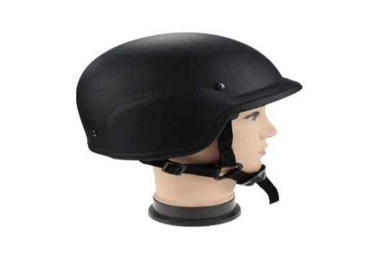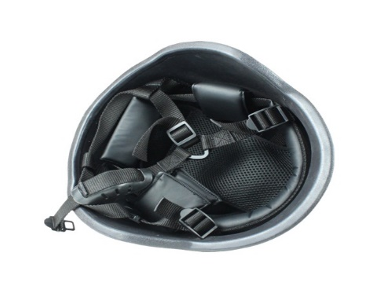
De culoare neagră

Cătușe cu lanț

Cantitatea: 8 buc.

Specificatii
CARACTERISTICI GENERALE
Tip produs | Catuse
Sport | Autoaparare
Material | Otel
Continut pachet | 1 - Husa 1- Set Catuse cu chei
DIMENSIUNI
Lungime | 27 cm
Greutate | 332 g
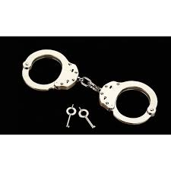
SPECIFICAȚII TEHNICE A SISTEMULUI DE STOPARE FORȚATĂ
Cantitatea: 4 buc.
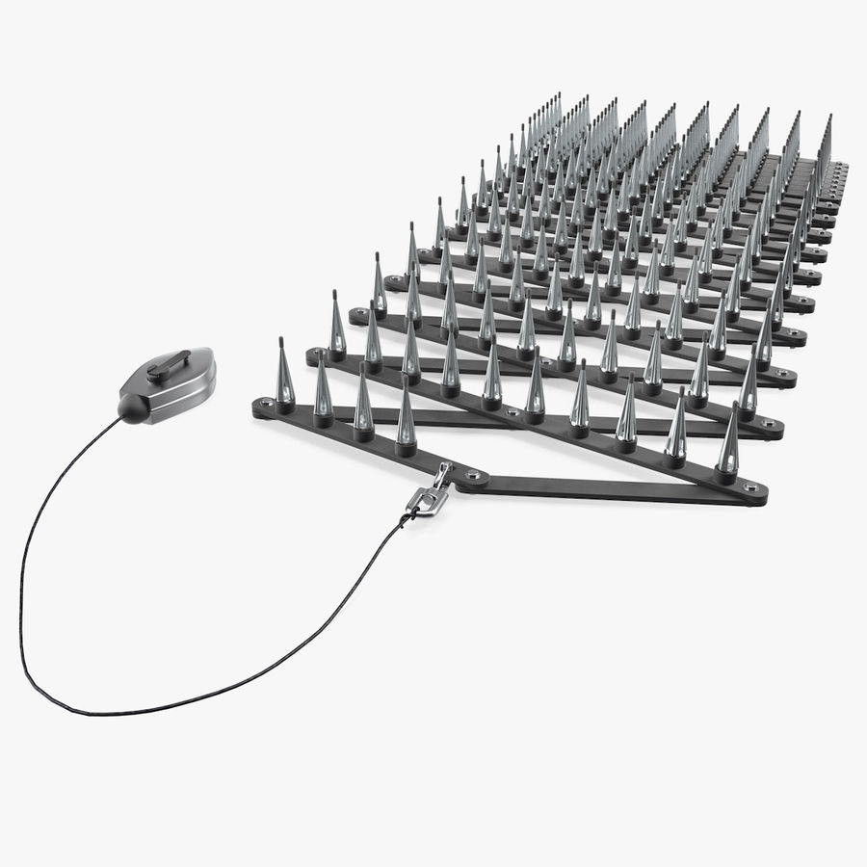
Sistemul de stopare forțată:
Lungimea – mai mare de 3,5 m;
Frîngia înfășurată pe bobină – mai mare de 3,5 m;
Țepi de rezervă;
Cutia pentru transportare.

